# 1 MEMBUAT KARAKTER

|  |  |  |
| --- | --- | --- |
| **NIM** | : | 2118036 |
| **Nama** | : | I Kadek Oka Sukrisna |
| **Kelas** | : | A |
| **Asisten Lab** | : | MOHAMMAD AKBAR ILHAM (2118091) |
| **Baju Adat** | : | Pakaian adat bolaang mongondow (Sulawesi Utara) |
| **Referensi** | : | Contoh :  https://atensi.co/wp-content/uploads/2022/08/Benny-Rhamdani-4.jpg |

## Tugas 1 : buat langkah - langkah pembuatan karakter menggunakan Adobe ilustrator dengan tema baju Adat sesuai dengan wilayah dan provinsi yang dipilih.

1. **Membuat karakter**
2. Membuat layer pada sisi kanan dan ubah nama layer menjadi kepala cowok dan mulai membuat kepala karakter dengan menggunakan curvature tool

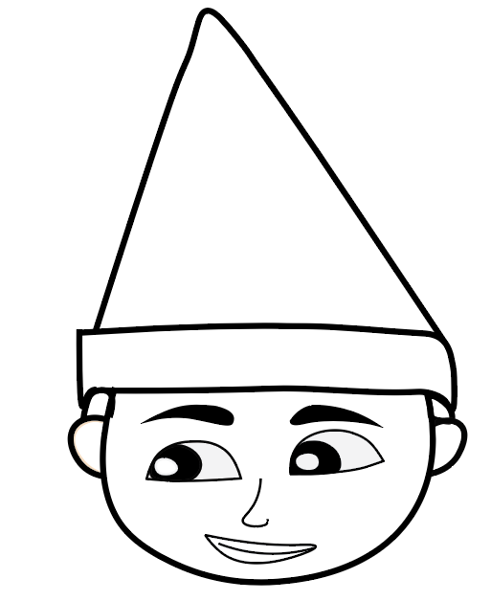

### 1.1 Sketsa Tampilan Wajah Pria

1. Kemudian tahap pewarnaan dari wajah pria

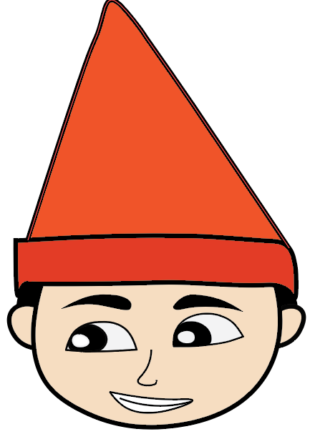

### 1.2 Tampilan wajah pria

1. Kemudian membuat layer baru untuk membuat wajah wanitanya

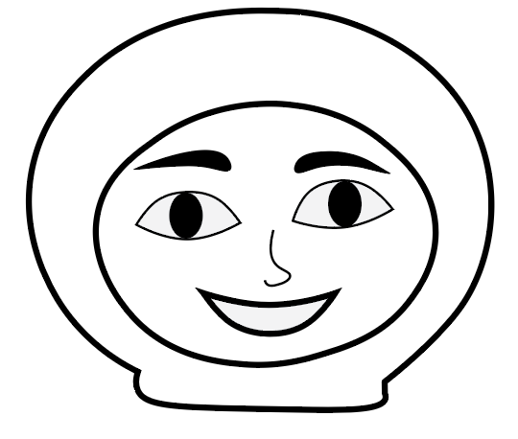

### 1.3 Sketsa Tampilan Wajah Wanita

1. Kemudian Tahap pewarnaan pada bagian wajah wanita

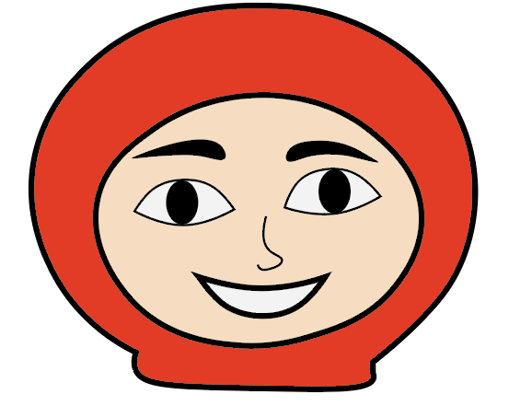

### 1.4 Hasil Tampilan Wajah Wanita

1. Selanjutnya membuat sketsa badan dan baju dari pria dengan langkah pertama membuat sebuah layer kemudian ganti Namanya menjadi baju cowok

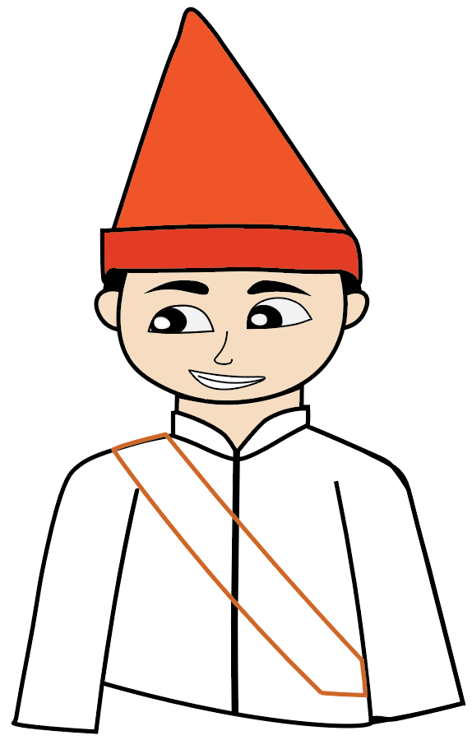

### 1.5 Sketsa Baju pria

1. Kemudian tahap mewarnai dari baju pria

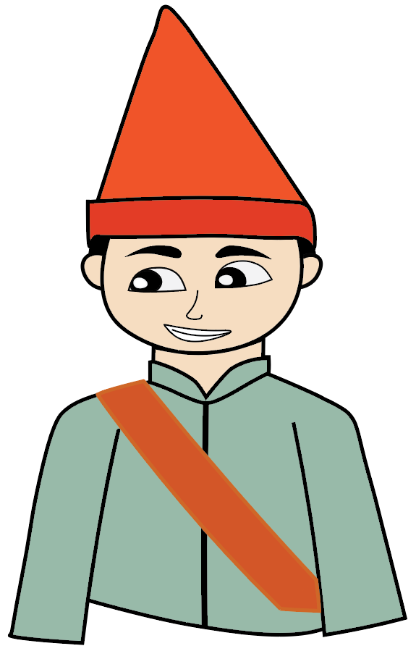

### 1.6 Hasil Tampilan Baju Pria

1. Membauat layer baru dengan penamaan baju cewek kemudian membuat sebuah baju cewek dengan menggunakan curvature tool

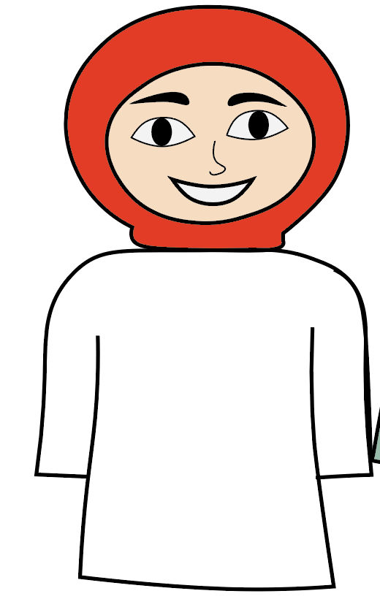

### 1.7 Sketsa Baju Wanita

1. Kemudian Tahap mewarnai baju wanita

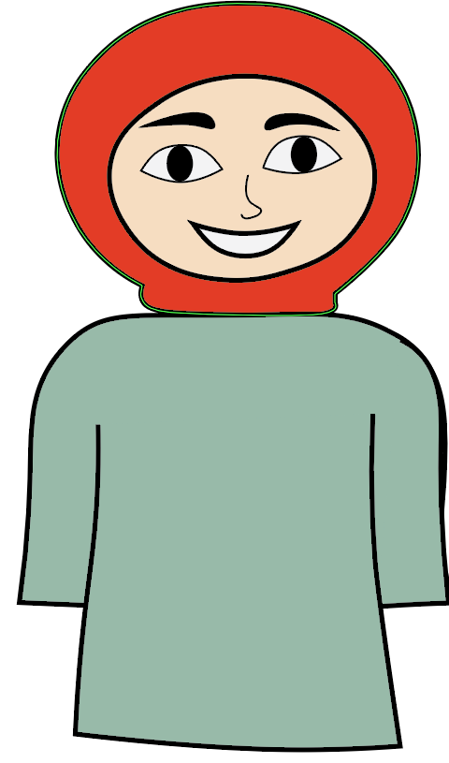

### 1.8 Hasil Tampilan Baju Wanita

1. Setelah mewarnai baju wanita maka akan ditambakan perhiasan pada bagian leher si wanita

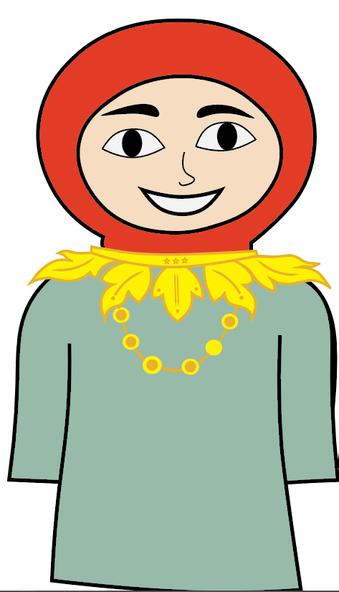

### 1.9 Hasil Tampilan Perhiasan Wanita

1. Kemudian membuat sebuah layer dengan nama tangan wanita yang berisikan membuat tangan dengan menggunakan curvature tool

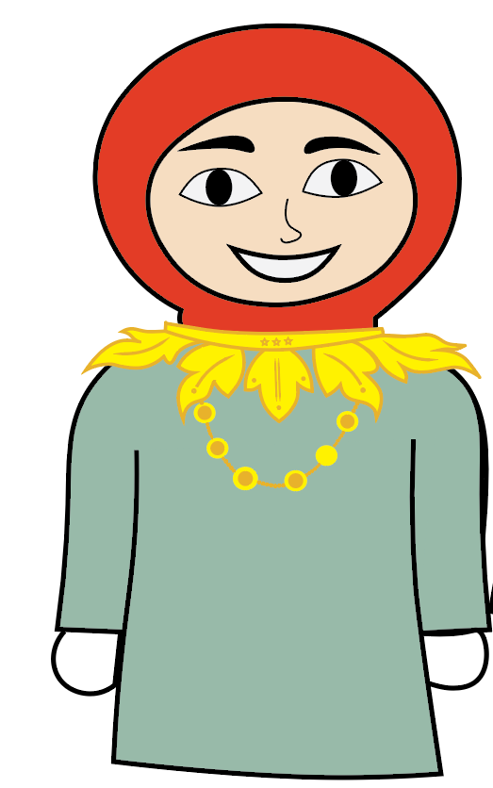

### 1.10 sketsa tangan wanita

1. Tampilan tangan wanita yang sudah diwarnai

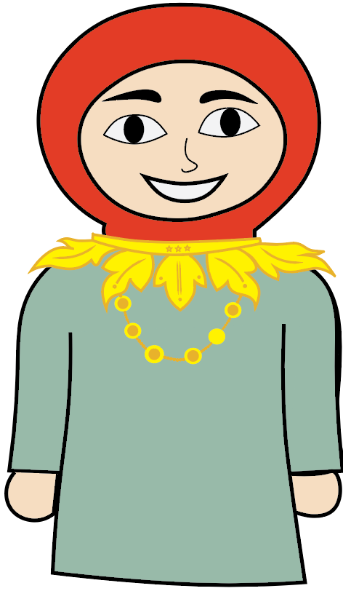

### 1.11 Hasil Tampilan Badan Wanita

1. Kemudian membuat sebuah layer dengan nama tangan cowok

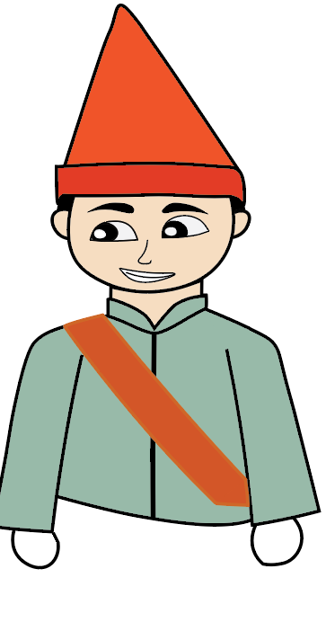

### 1.12 Sketsa Tangan Pria

1. Kemudian Mewarnai Tangan Pria

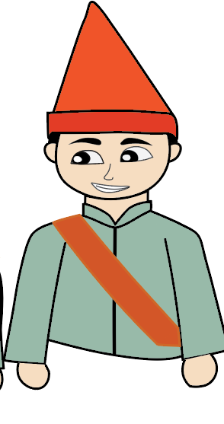

### 1.13 Hasil Tampilan Badan Pria

1. Kemudian membuat sebuah sarung pada pria

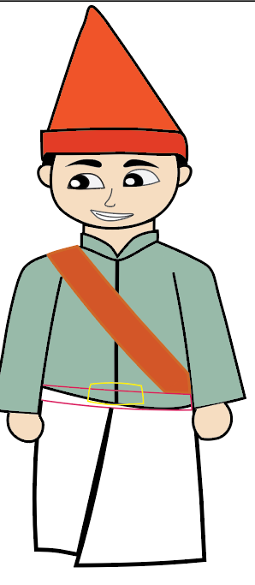

### 1.14 Sketsa Tampilan Pakian Bawah Pria

1. Mewarnai Tampilan Bawah Pria

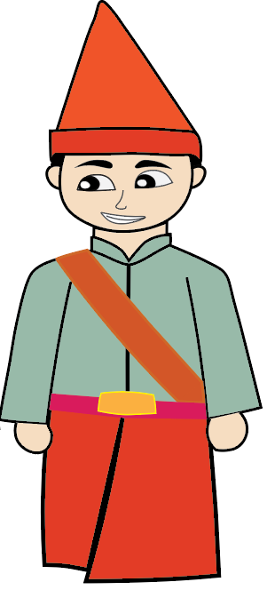

### 1.15 Hasil Tampilan Pakaian Bawah Pria

1. Kemudian membuat sebuah layer akan membuat bagian bawah dari wanita

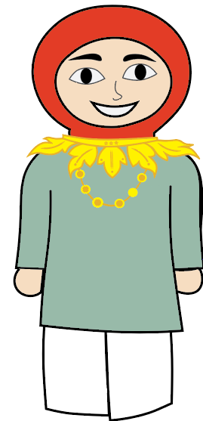

### 1.16 Sketsa Tampilan Bawah wanita

1. Menambahkan warnapada bagian bawah wanita

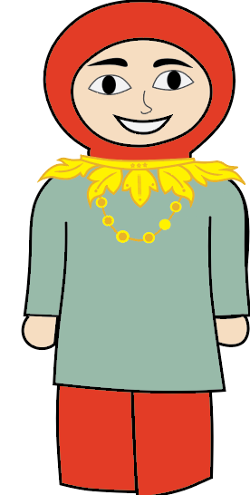

### 1.17 Hasil Tampilan Bawah Wanita

1. Kemudian membuat sebuah layer dengan nama kaki cowok pada bagian ini akan langsung memakai sepatu

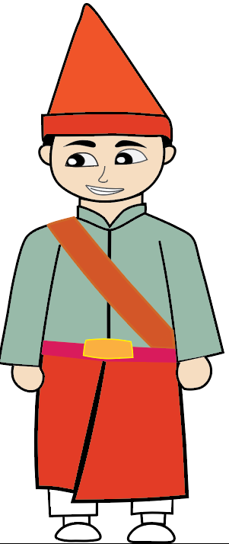

### 1.18 Sketsa Kaki Pria

1. Mewarnai kaki dan sepatu dari pria

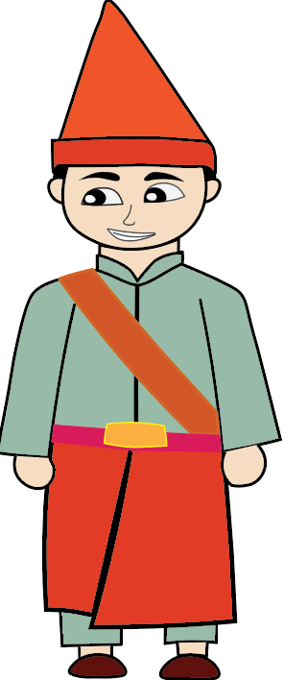

### 1.19 Hasil Tampilan Kaki Pria

1. Membuat sebuah layer yang akan membuat kaki wanita

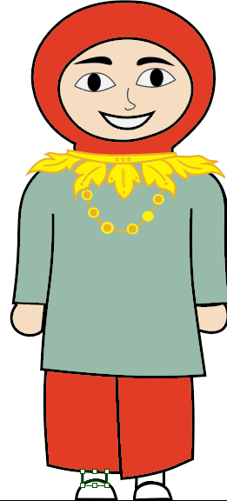

### 1.20 Sketsa Tampilan Kaki Wanita

1. Tahap pewarnaan pada kaki wanita

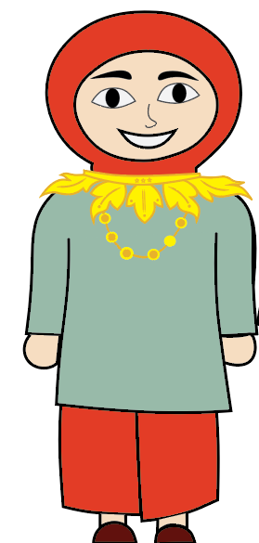

### 1.21 Hasil Tampilan Kaki Wanita

1. Hasil tampilan dari sepasang pakaian adat sulawesi utara

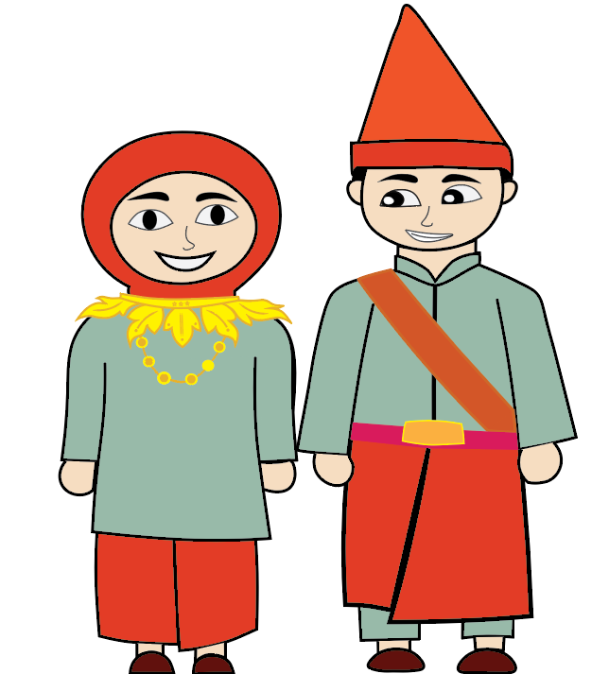

### 1.22 Hasil Tampilan Pakaian Adat Bolaang Mongondow (Sulawesi Utara)

## 1.2 Link Github Pengumpulan

Link…